白色吊帶襪
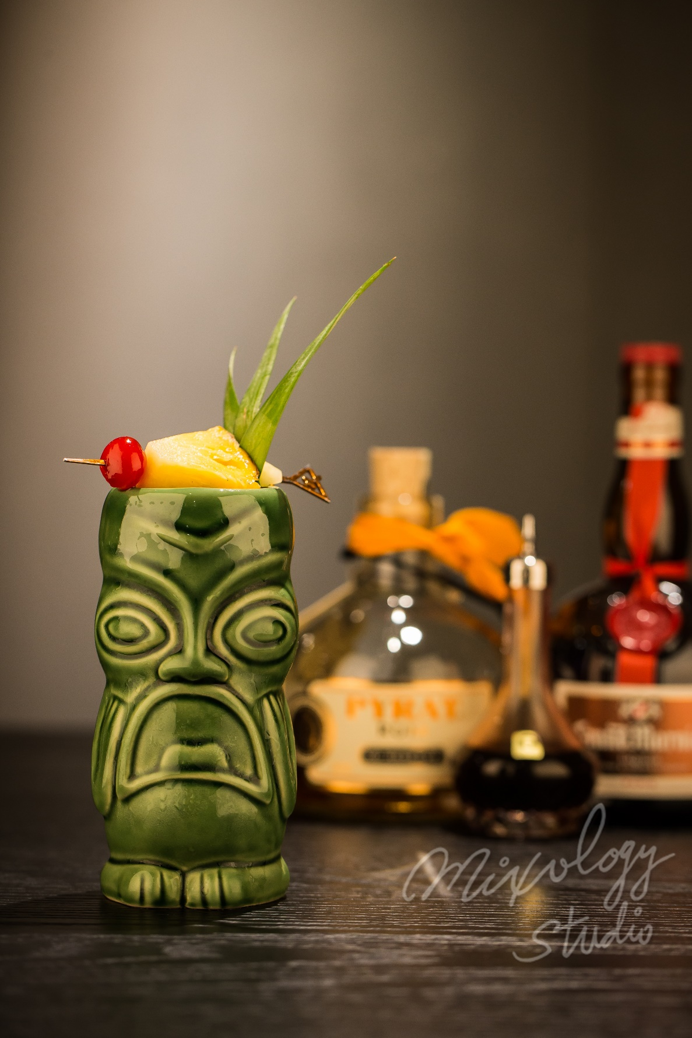 | ◆ 材料比例 ◆
 | 陳年蘭姆酒 | 60 ml
 | 香橙干邑白蘭地 | 22 ml
 | 杏仁糖漿 | 15 ml
 | 現榨檸檬汁 | 7.5 ml
 | 現榨柳橙汁 | 7.5 ml
 | 安格式原味苦精 | 1 dash
 | 安格式柑橘苦精 | 1 drop
 | ◆ 調製方法 ◆
 | 杯子 | 冰鎮Tiki杯
 | 作法 | - 雪克杯加入所有材料及冰塊，搖盪均勻。  - 濾掉冰塊，將酒液倒入冰鎮過的Tiki杯，加入碎冰至滿杯。
 | 建議裝飾物 | 鳳梨片  糖漬櫻桃

